**Наши впечатления**

В июне наш филиал впервые для себя открыл двери межфилиальной летней школы. Мы даже не представляли, сколько интересного и полезного можем взять для себя. Каждый день приносил, что- то новое и интересное.

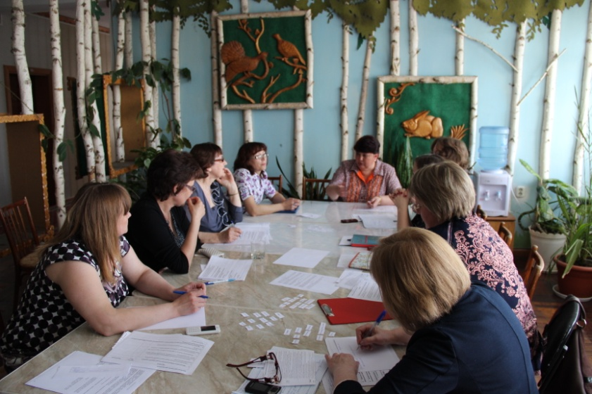Хотелось бы отметить полезность мастер- классов, которые действительно позволяют научиться чему-то новому и стимулируют развитие педагогического мастерства.

мастер класс Л.В.

Мы считаем, что МЛШ - активный, креативный, профессиональный форум для общения и обмена опытом специалистов.

Это кладезь для специалистов, которые стремятся использовать в работе с особыми детьми современные педагогические технологии. И этозамечательно, что люди могут обмениваться опытом, делиться секретами мастерства.

Хотим сказать спасибо организаторам Светлане Васильевне, Алёне Андреевне, Татьяне Иннокентьевне, Людмиле Константиновне за предоставленную возможность поучаствовать на МЛШ. Летняя межфилиальная школа не только нас многому научила, но и дала возможность пообщаться со своими коллегами из других филиалов, почувствовать себя членами большой команды ОЦДК.

Выражаем слова признательности и восхищения Татьяне Леонидовне Чепель, которая все это время находилась вместе с нами и делилась своим высоким педагогическим мастерством

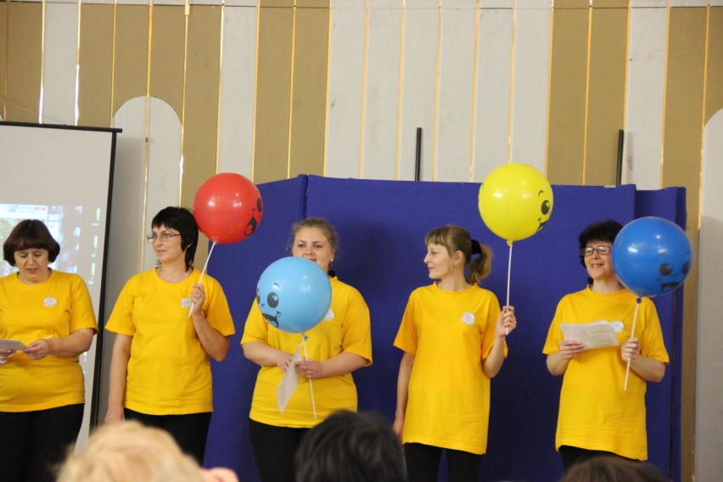Но всё хорошее когда-нибудь заканчивается ………. И в пятницу 6 июня 2014 года, после торжественного закрытия школы, все мы, полны идей, вновь вернулись домой, в свои филиалы, с надеждой на встречу со своими коллегами – единомышленниками. На прощание мы пообещали вернуться, встретиться, вновь собраться через год.

визитка нашей команды

Желаем всем новых творческих побед, постоянного развития и творческого вдохновения, интересных педагогических открытий и позитивного настроя.

Ждем встречи на МЛШ-2015

Купинский филиал